Criando o projeto:

- Utilizaremos o STS

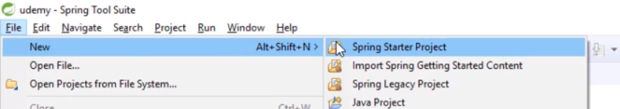

No wizard:
Name = cadastro-spring
Group = com.threeway.curso.boot
Package = com.threeway.curso.boot

Nas dependências marcar:
Web (spring Web)
Thymeleaf (páginas)
Spring boot DevTools (ferramenta, não precisa instalar servidor web)

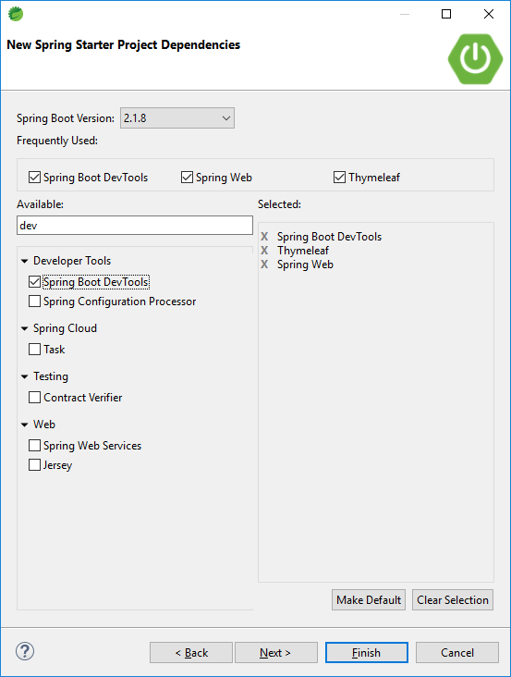

Depois do projeto criado, passar pelo pom.xml

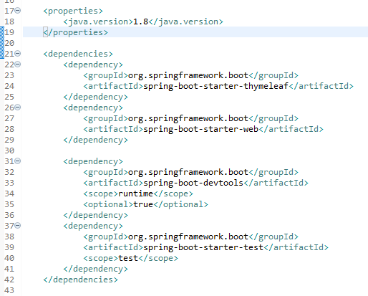

Spring Boot Starter
O Spring Boot tem como base fornecer os recursos dos módulos do Spring Framework e demais projetos vinculados a ele, por meio de dependências nomeadas como starters.
Entre os diversos starters, que podem ser visualizados no capítulo 13.5 do manual de referência do Spring Boot 1.5.10.RELEASE, temos o principal que é o spring-boot-starter-parent. Esse starter tem como objetivo informar a versão do Spring Boot que será usada no projeto.
- <parent>
- <groupId>org.springframework.boot</groupId>
- <artifactId>spring-boot-starter-parent</artifactId>
- <version>1.5.10.RELEASE</version>
- <relativePath/> <!-- lookup parent from repository -->
- </parent>
Todos os demais starters declarados no arquivo de gerenciamento de dependências, como o Maven, serão baseados nas versões referentes a do ...-starter-parent. Assim, não é necessário informar a tag de versão da dependência declarada como starter do módulo a ser incluído no projeto. Como exemplo, veja o módulo web, o qual fornece os recursos para uso do Spring MVC.
- <dependency>
- <groupId>org.springframework.boot</groupId>
- <artifactId>spring-boot-starter-web</artifactId>
- </dependency>

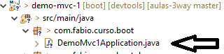

Diretórios padrão para que o Spring MVC busque os arquivos de tela criados automaticamente

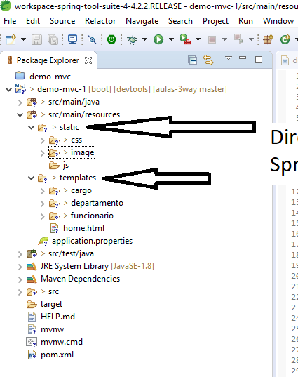

- Importando os arquivos HTML
Passar conteúdo da pasta > Importando os arquivos HTML

- Testar a aplicação
(carregamento da tela inicial, após ----a criação do controller abaixo)

Criar a classe HomeController

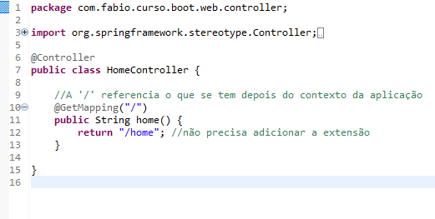
Acessar localhost:8080/
Deve carregar sem os estilos do bootsptrap

- As dependências não têm uma versão, pois recebem isso da tag <parent>

11. Incluíndo o recurso de WebJars

Adicionar dependências do:
Bootstrap
open-iconic
jquery
jquery-mask-plugin

Para usar este recurso junto ao Spring Boot, é necessário incluir a dependência do webjars-locator. Essa dependência já faz partes dos recursos fornecidos pelo Spring Boot e assim, não é necessário adicionar uma versão ao declará-la. A inclusão dela no arquivo do Maven é para dizer ao Spring Boot que você vai fazer uso de seus recursos.

<dependency>
<groupId>org.webjars</groupId>
<artifactId>webjars-locator-core</artifactId>
</dependency>

E a finalidade principal da webjars-locator é relacionar as dependências de webjars (Bootstrap, jQuery, …) com as urls incluídas nas páginas html.
- <link href="/webjars/bootstrap/css/bootstrap.min.css" rel="stylesheet"/>
Desse modo, a página consegue localizar as bibliotecas estáticas entre as dependências do projeto e assim, quando a página abrir no navegador vai conseguir acessar tais recursos.
(webjars para que o Spring saiba que vc está localizando esse recurso)
Dependências de estilo do bootstrap
Observe que também temos os ícones da biblioteca open iconic

https://www.webjars.org/

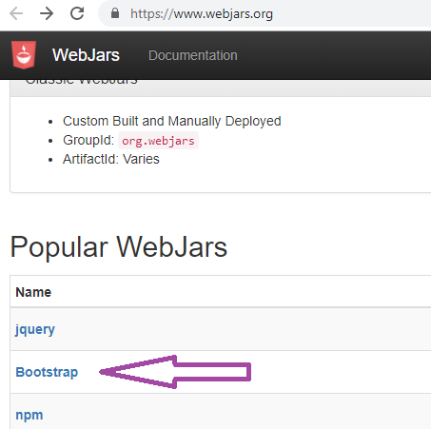

O projeto WebJars tem como objetivo fornecer arquivos .jar contendo bibliotecas de CSS, JS ou mesmo de imagens. Esses arquivo podem então ser adicionados no projeto como uma dependência no arquivo pom.xml.
Deste modo, ao invés de realizar o download dos fontes de recursos como o Bootstrap ou jQuery e incluí-los como recursos estáticos, incluímos no lugar a biblioteca do WebJar referente.
- <dependency>
- <groupId>org.webjars</groupId>
- <artifactId>bootstrap</artifactId>
- <version>4.0.0</version>
- </dependency>
Uma das vantagens das desse recurso é que se for necessário alterar a versão da biblioteca, basta alterá-la no arquivo pom.xml.

12. Testando os links do menu
- Criando Controllers para responder aos links

Resolvendo solicitações

Após a inclusão das páginas no projeto, será necessário preparar os controladores para que as solicitações sejam processadas e assim, as páginas possam ser acessadas.
Por exemplo, a página home.html tem no menu lateral o link Cadastrar para abrir a página cadastro.html referente a Departamentos. Este link é declarado da seguinte forma:
- <a class="nav-link" href="/departamentos/cadastrar">Cadastrar</a>
Observe que a url possui dois caminhos que são:
- /departamentos - tem como função acessar a classe DepartamentoController;
- /cadastrar - tem como responsabilidade acessar o método mapeado com este caminho dentro do controller de departamentos.

Em DepartamentoController a anotação @RequestMapping, declarada sobre a assinatura da classe, tem como valor o caminho /departamentos. Dessa forma, a url do link Cadastrar vai chegar até esse controller.

...boot.web.controller
- @Controller
- @RequestMapping("/departamentos")
- public class DepartamentoController {

- @GetMapping("/cadastrar")
- public String cadastrar() {
- return "/departamento/cadastro";
- }
- }

- //listar()

Em seguida, o acesso chega ao método cadastrar(), por conta da anotação @GetMapping, que possui o caminho de acesso para /cadastrar.
Como resposta, o método cadastrar() retorna um objeto String com o valor /departamento/cadastro. Esse retorno vai abrir a página cadastro.html que está armazenada no diretório /templates/departamento. Entretanto, não se declara no retorno o /templates nem o .html, essas instruções estão implícitas para o Spring MVC.
Repetir o processo para FuncionarioController e CargoController

package com.threeway.curso.boot.web.controller;
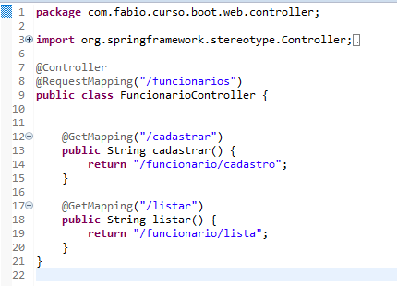
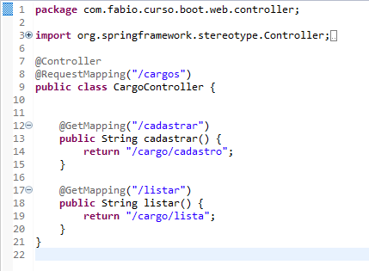

Novo repositório no github sincronizado com a pasta do projeto

======= fim aula 02 t7 (concluir chamadas para cadastro e listagem) =======
================ fim aula 01 t6 ==============================

14. Adicionando o Starter para JPA

Vamos realizar o mapeamento objeto relacional com base em anotação da JPA. Porém, para que isso seja possível, será necessário incluir no projeto as bibliotecas da JPA, para se ter acesso as anotações. Por conta disso, vamos incluir o módulo de JPA do Spring Framework, via starter do Spring Boot. O starter em questão será o spring-boot-starter-data-jpa, como pode ser visto a seguir:
- <dependency>
- <groupId>org.springframework.boot</groupId>
- <artifactId>spring-boot-starter-data-jpa</artifactId>
- </dependency>

- <dependency>
- <groupId>org.postgresql</groupId>
- <artifactId>postgresql</artifactId>
- <version>9.4-1206-jdbc42</version>
- </dependency>

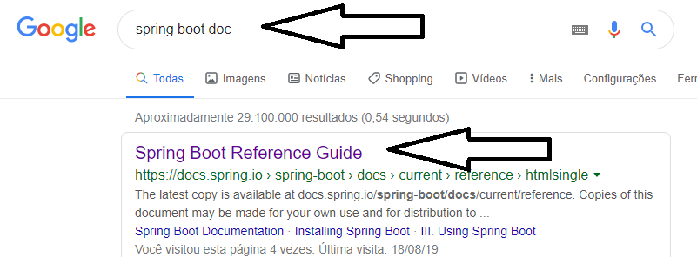

CTRL + F = Starter
spring-boot-starter-data-jpa

Com a inclusão desta dependência termos então acesso a todos os recursos da JPA e Hibernate para os mapeamentos, operações de CRUD e até mesmo para validações com Hibernate Validator.

com.threeway.curso.boot.domain

Cargo
Departamento
Endereco
Funcionario
UF (Enum)

Classes de Entidades
O pacote com.mballem.curso.boot.domain vai conter as classes de entidades da aplicação. Classes de entidades são aquelas que têm relação com as tabelas do banco de dados. Em um banco de dados, cada linha de uma tabela é também chamada de entidade, sendo assim, uma classe é conhecida como classe de entidade porque representa uma linha de uma tabela.
As classes de entidades serão mapeadas via anotações da especificação JPA, algumas dessas anotações estão descritas a seguir:
- @Entity: Usada sobre a assinatura da classe para marcá-la perante o
Hibernate/JPA que esta é uma classe de mapeamento objeto relacional;
- @Table: Informa ao Hibernate/JPA que a tabela que está sendo mapeada
é aquela com o nome descrito na propriedade name da anotação. A
anotação ainda possui a propriedade indexes, onde foi configurado um
índice que não permite que mais de uma linha na tabela contenha
registros com o mesmo título e mesma data de início;
- @Id: Usada para mapear a coluna referente à chave primária da tabela.
Esta anotação é obrigatória no mapeamento. Caso não seja adicionada
uma exceção será lançada em tempo de execução;
- @GeneratedValue: É utilizada para informar que a geração da chave
primária da entidade será gerenciada pelo Hibernate e deve ser
adicionada junto a anotação @Id. Quando não anotamos o campo com
essa opção, significa que a responsabilidade de gerar e gerenciar as
chaves primárias serão da aplicação;
- @Column: Seu uso tem como finalidade mapear uma coluna da tabela. Se
essa anotação não for declarada, o nome do atributo deverá ter o
mesmo nome da coluna. Essa anotação possui alguns atributos para
definir, por exemplo, se a coluna aceita valores nulos ou não
(nullable), o tamanho de uma coluna varchar (length), entre outros;
- @Enumerated: Usada para mapear uma coluna a partir de um atributo do
tipo enum. Assim, podemos indicar se vamos gravar esse dado de forma ordinal, a partir da posição do tipo declarado no enum, ou pelo da constante.
- @OneToOne: Sua função é mapear o relacionamento entre duas tabelas no banco de dados que tenha relação do tipo 1x1.
- @OneToMany: Para mapear o lado fraco da relação um para muitos. O lado fraco é o lado 1, já lado forte seria o lado N da relação. Nessa anotação devemos incluir o atributo mappedBy com o nome do atributo que representa o lado fraco lá no mapeamento da classe de lado forte.
- @ManyToOne: Tem como objetivo mapear o atributo referente a chave estrangeira em um relacionamento 1xN. A classe anotada com essa anotação é considerada o lado forte da relação 1xN.
- @JoinColumn: Uma de suas funções é nomear a chave estrangeira de um relacionamento 1xN ou 1x1. Deve ser declarada sobre o atributo que representa a chave estrangeira.

============ fim aula 03 t7 =============

- Criando e Configurando a camada de persistência:

No google: spring boot application.properties
Documentação para verificar as propriedades q podem ser usadas pelo spring boot para configuração do BD
CTRL + F = spring.data >>> spring.datasource.url=jdbc:postgresql://localhost:5432/spring-mvc?createDatabaseIfNotExist=true

Configurando o Acesso ao Banco de Dados a partir do arquivo application.properties
O projeto desenvolvido neste curso terá Hibernate/JPA para realizar as operações de CRUD (create, read, update, delete). Por conta disso, é necessário configurar o acesso ao banco de dados, informando, por exemplo, a URL de conexão.
No Spring Boot essas informações devem ser passadas como propriedades no arquivo application.properties, localizado no diretório src/main/resources do projeto. Porém, estas propriedades são convencionadas pelo Spring Boot, ou seja, o nome das propriedades já estão pré-definidos. Para encontrar a lista de propriedades, ....
Acessamos a documentação para verificar as propriedades q podem ser usadas pelo spring boot para configuração do BD
No goole: spring boot application.properties
CTRL + F = spring.data

Usar mesmo nome do projeto como nome do BD (substituir spring-mvc)
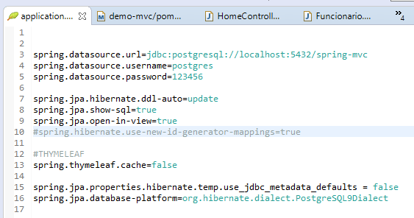

Observe que na url declarada tem o símbolo de interrogação. Ele indica que um parâmetro será adicionada a esta url. No caso o parâmetro createDatabaseIfNotExist, setado como true, vai fazer com que no primeiro acesso ao MySQL, caso o banco de dados demo_mvc não exista, seja então criado.
a propriedade com o nome da classe do driver de conexão não aparece entre estas propriedades. Isso porque, o Spring Boot consegue reconhece-la a partir do driver de conexão adicionado como dependência no arquivo pom.xml.
Por fim, as propriedades do grupo spring.jpa são para definir alguns recursos no uso da JPA com o Hibernate. Entre elas informamos que as tabelas e colunas devem ser criadas no banco de dados a partir dos mapeamentos adicionados nas classes de entidades.
A propriedade xxx.show-sql setada como true vai imprimir no log as operações de CRUD, ou seja, as instruções SQL geradas pelo Hibernate que são enviadas para o banco de dados.
A xxx.open-in-view habilita o filtro do Spring responsável por manter aberta uma transação até que o request esteja encerrado. Isso vai garantir que não haja exceções do tipo Lazy Exception em operações com Fetch.LAZY. Esse tipo de situação pode ocorrer quando mapeamos um atributo com uma anotação do tipo @OneToMany ou @ManyToMany.
Falando das entidades
A camada de persistência do projeto apresentado neste curso será baseada no padrão de projetos Data Access Object (DAO). Existem algumas diferentes formas de implementar este padrão e a adotada no curso vai trabalhar com um classe genérica, que irá fornecer aos DAO’s específicos alguns métodos comuns como: save, update, delete, findById e findAll.
Desta forma, não será necessário criar estes métodos repetidamente em cada classe de DAO que representará uma entidade. Outra característica da implementação do padrão DAO é criar uma interface para cada classe concreta de DAO. Assim, poderemos injetar via Spring, as interfaces e não as classes concretas, respeitando os princípios da injeção de dependências.
A classe que usaremos com um tipo genérico de DAO é a AbstractDao.
---------- Incluindo o Dao genérico -----------------------------------
- mostrar no eclipse a implementação da classe;
Na assinatura da classe temos dois tipos genéricos de dados, o T que representa o tipo de entidade que está sendo enviado para a operação de CRUD.
Já o atributo entityClass vai ser responsável por fornecer a classe referente ao tipo de entidade que está sendo persistida. Por exemplo, ao persistir um objeto cargo, o tipo de classe de objeto é Cargo.class. Essa informação é importante principalmente para as operações de leitura. Essa informação é então recuperada a partir da API Reflection do Java.
Outro ponto importante é o acesso ao objeto EntityManager da JPA, o qual é injetado na classe via anotação @PersistenceContext da própria especificação JPA.
E o método getEntityManager() vai retornar uma instancia de EntityManager para qualquer classe de DAO especifico que fizer a chamada a ele. Assim, se for necessário criar um novo método de CRUD, que não seja fornecido pela classe AbstractDao, ele poderá ser criado especificamente na classe concreta CargoDao, DepartamentoDao ou FuncionarioDao.
--------------------------------------------------------------- -----------------
Agora vamos para um exemplo do restante da implementação do padrão DAO nesta camada de persistência, o qual é apresentado para persistir entidades do tipo Departamento.
Passar/mostrar implementação da Interface de departamento
A interface deverá então, ser implementada pela classe DepartamentoDaoImpl. Esta classe também vai estender AbstractDao e assim, herdará a implementação de seus métodos.
Passar/mostrar implementação da classe concreta
Qualquer método adicional, seja de escrita ou leitura, deverá ter a assinatura declarada na interface DepartamentoDao e ser implementado em DepartamentoDaoImpl.
Por fim, transformamos a classe DepartamentoDaoImpl em um bean do Spring com o uso da anotação @Repository.

Implementando os Dao’s, interfaces e implementações
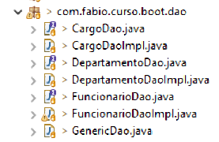
======== fim aula 02 t6 (falta mostrar implementações)================

Gerenciamento de transações
O Spring Framework fornece um sistema de gerenciamento de transações baseado no uso da anotação @Transactional. Essa anotação pode ser utilizada tanto sobre a assinatura da classe quanto sobre a assinatura dos métodos da classe. Além disso, se pode também anotar a classe e sobrescrever o comportamento transacional dos métodos anotando individualmente cada um dos métodos dessa classe.
Esse atributo, o readOnly, vai informar ao Spring que a transação não é apenas de leitura, ou seja, ela deve ser usada tanto em métodos de consulta como de escrita.

A @Transactional fornece outras configurações baseadas em atributos como de isolamento, comportamento de roll-back, tempo para time-out, entre outras, as quais podem ser consultadas na documentação do Spring Framework. Essas propriedades adicionais já são pré configuradas por valores padrões. Tenha certeza que sabe o que está fazendo se resolver alterar estes valores, já que isso vai impactar diretamente no processo transacional de seus métodos.

Um exemplo do porquê não trabalhar com a @Transactional na camada de persistência é que as vazes mais de uma operação vai precisar ser controlada pela mesma transação.

@Transactional
Abre uma nova transação com o BD e bloqueia o acesso à tabela
(Não bloquear acesso para um método q faz consulta/leitura (readOlny = true) não abre uma transação)

Controlamos as transações a partir da classe Service para q um possível rollback atinja a pilha de execução
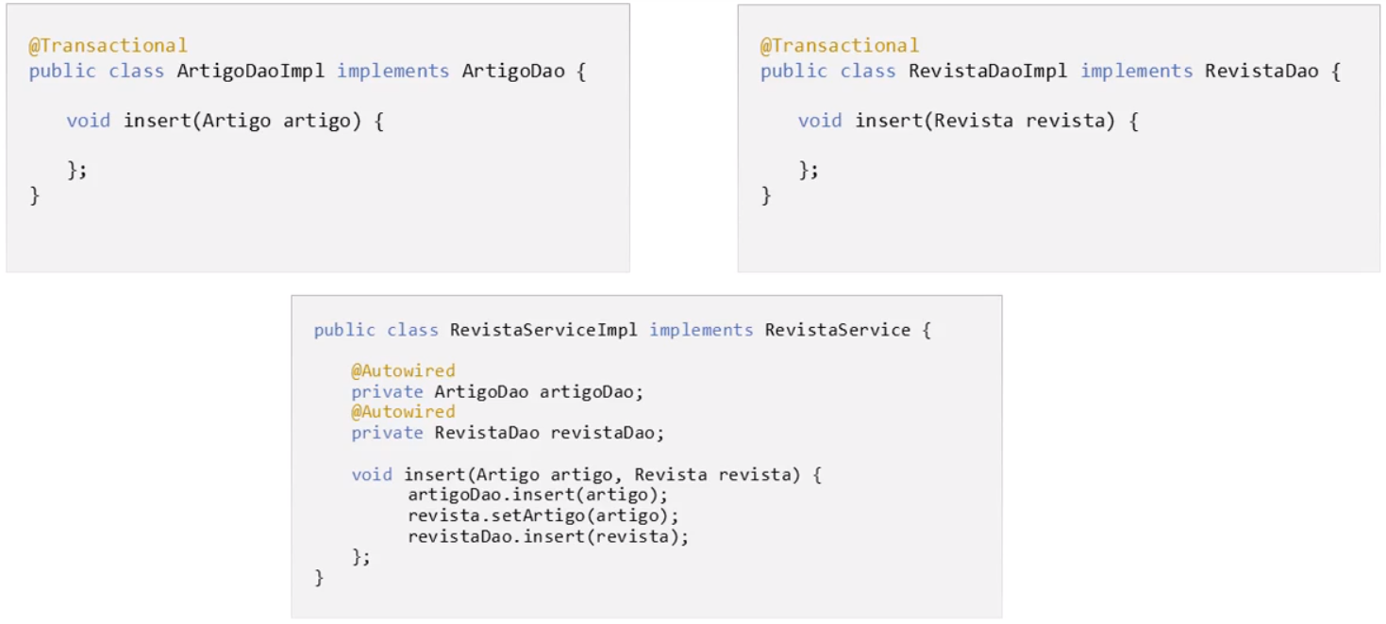

Até aqui tudo bem, mas se vier a ocorrer um erro qualquer na operação de insert() de RevistaDao, um roll back seria executado. Esse roll back atingiria apenas RevistaDAO e não ArtigoDAO. Esse comportamento se deve por ArtigoDao já ter sido comitado e não estar dividindo a mesma transação com RevistaDao. Nesse caso as duas transações estão isoladas, ou seja, uma não sabe que a outra existe. Por isso, o roll back não vai atingir a transação de ArtigoDao e teríamos assim, um artigo salvo na base de dados sem qualquer vinculo com uma revista.
Para resolver situações como essa, usamos o gerenciamento de transações em uma camada superior, normalmente a de serviço. Dessa forma, o método da camada de serviço será o responsável por gerenciar as transações e, caso o mesmo erro venha a ocorrer, o roll back vai alcançar as duas operações de insert()realizadas nos DAO’s, já que elas estão dividindo o mesmo gerenciamento transacional da camada de serviço.

Criando a camada de serviços
Camada de Serviço
No projeto abordado neste curso a camada de serviço vai conter as interfaces DepartamentoService, CargoService e FuncionarioService. Essas interfaces serão implementadas em classes concretas que são, respectivamente: DepartamentoServiceImpl, CargoServiceImpl e FuncionarioServiceImpl.
Pacote: service (onde ficarão as interfaces e as classe que as implementarão)

@Service
Anotação a ser inserida nas classes
A @Service é responsável por transformar a classe em um bean gerenciado pelo Spring.

@Transactional
Sempre abrir uma nova transação
Já a @Transactional está trazendo para os métodos dessa classe o gerenciamento das transações. Esta anotação está com o valor padrão false atribuído ao atributo readOnly. Dessa forma todos os métodos da classe vão exigir uma transação, sendo eles de leitura ou de escrita.
Porém, os método buscarPorId() e buscarTodos()sobrescrevem o readOnly para true, fazendo com que as operações executadas por eles não usem transações para as operações de leitura.

Nos métodos:
@Transactional(readOnly = true) //não abrir uma nova transação

Injetar a classe dao a partir da interface

@Autowired
private CargoDao dao;

===== fim aula 04 t7 (falta departamentoTemCargos() e FuncionarioServiceImpl) ======

29. Incluindo o Thymeleaf-Layout

================== anotações próprias ============
Trabalharemos com template para não repetir código em cada página
Tag <!DOCTYPE html> informa que é usado o HTML 5
Se utilizarmos dessa forma estaremos usando a última versão do HTML, que é a 5.

Buscar no Google: spring boot reference para buscar as dependências do thymeleaf

Há também um projeto secundário que foi oficializado pelo Thyemeleaf para a inclusão de fragmentos quando estes dependem de páginas que devem ser abertas por meio de requisições. Ou seja, o fragmento de rodapé é um fragmento fixo, ele não se modifica a cada diferente página que será aberta em sua aplicação. Já o corpo das páginas, que contém os formulários ou tabelas de dados podem ser modificados conforme cada página que se abre. Uma página de cadastro do funcionários pode ter o formulário diferente da página de cadastro de departamentos. Para que este tipo de situação se torne mais fácil de se lidar entre o controller, as requisições e os fragmento do corpo das páginas, foi criado este projeto secundário.
O projeto em questão precisa ser incluído a aplicação na forma de uma dependência do Maven e a partir dai vamos ter acesso aos componentes deste projeto que devem ser incluídos nas páginas para lidar com os layouts.

- <dependency>
- <groupId>nz.net.ultraq.thymeleaf</groupId>
- <artifactId>thymeleaf-layout-dialect</artifactId>
- </dependency>

O spring boot já traz configurações pré adicionadas também do thymeleaf
Spring.thymeleaf.prefix=classpath:/templates/

Veja agora um exemplo da página cadastro.html que será usado como um fragmento:
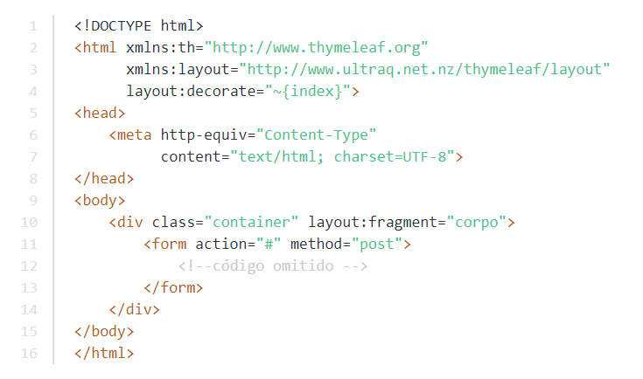
Agora, na página index.html importamos este fragmento da seguinte forma:
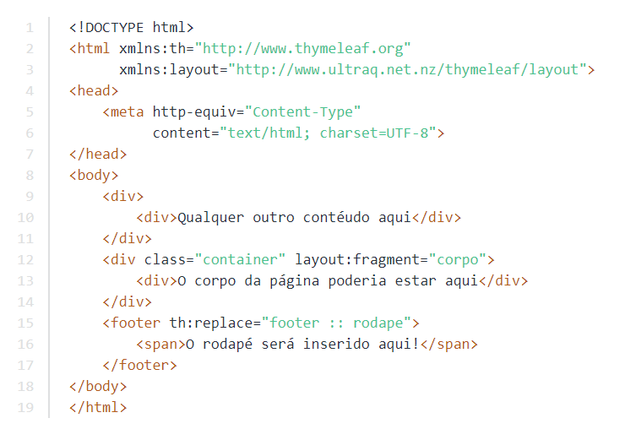Observe que no <div> referente ao corpo da página temos a instrução layout:fragment="corpo". Esta instrução está dizendo que um fragmento nomeado como corpo deverá ser incluído neste local. Assim, qualquer página de fragmento, referente ao corpo de uma página, como a cadastro.html, será aberta neste local se a requisição for direcionada a ela.

================= fim aula 03 t6 (arquivos criados) ===============

Criar a página layout.html (iniciando fragmentação)

Recortar a tag abaixo de home.html:
<head>
<title>Spring-Boot</title>
<meta charset="UTF-8" />
<meta http-equiv="X-UA-Compatible" content="IE=edge" />
<meta name="viewport" content="width=device-width, initial-scale=1, shrink-to-fit=no" />
<meta name="description" content="" />
<meta name="author" content="" />
<link rel="icon" href="/image/favicon.png" />

<!-- Bootstrap core CSS -->
<link href="/webjars/bootstrap/css/bootstrap.min.css" rel="stylesheet" />
<link href="/webjars/open-iconic/font/css/open-iconic-bootstrap.min.css" rel="stylesheet" />

<!-- Custom styles for this template -->
<link href="/css/style.css" rel="stylesheet" />
</head>

-

Em layout.html Adicionar namespace na tag html para poder trabalhar com os componentes:

<html
lang="pt"
xmlns="http://www.w3.org/1999/xhtml"
xmlns:th="http://www.thymeleaf.org"
xmlns:layout="http://www.ultraq.net.nz/thymeleaf/layout">

(acessa os recursos adicionados pela dependência do thymeleaf-layout-dialect)

- layout:fragment - tem como finalidade criar e nomear o fragmento de página, tem um propósito similar ao th:fragment. Porém, ele também deve ser usado para carregar o fragmento na página de destino, em substituição ao th:replace.

Abrir http://www.thymeleaf.org para onde estão as explicações de como funcionam th:insert, th:include e th:replace

- th:insert - é o mais simples: ele simplesmente vai inserir o fragmento como o corpo de uma tag na página de destino.
- th:replace - substitui a tag da página de destino pelo fragmento.
- th:include - é semelhante ao th: insert, mas em vez de inserir o fragmento, ele apenas insere o conteúdo desse fragmento.
- th:fragment - define um trecho de html como um fragmento de página.

Se você estiver tendo problemas com a instalação baseada no link, pode tentar instalar o plugin pelo pacote .zip que está disponivel para download nesta página: https://bintray.com/thymeleaf/downloads/thymeleaf-extras-eclipse-plugin/
O processo de instalação é similar, porém, ao invés de incluir a url no campo Location , clique no botão Archive que está ao lado desse campo e selecione o arquivo .zip.

Criar arquivos abaixo na pasta templates > fragments

32. Fragmentando o cabeçalho e rodapé (continuando fragmentação de home.html)

Criar arquivo footer.html

Recortar a tag <footer de home.html
Colar no <body> (apcional) de footer.html

Adicionar th:fragment="rodape":

<footer class="layout-footer" th:fragment="rodape">

Habilitando o plugin do Thymeleaf
O Spring Tools Suite permite que um plugin seja utilizado para facilitar o acesso aos componentes do Thymeleaf ao clicar ctrl+space nas páginas html, como mostra a figura 1. O nome do plugin é "thymeleaf-extras-eclipse-plugin".
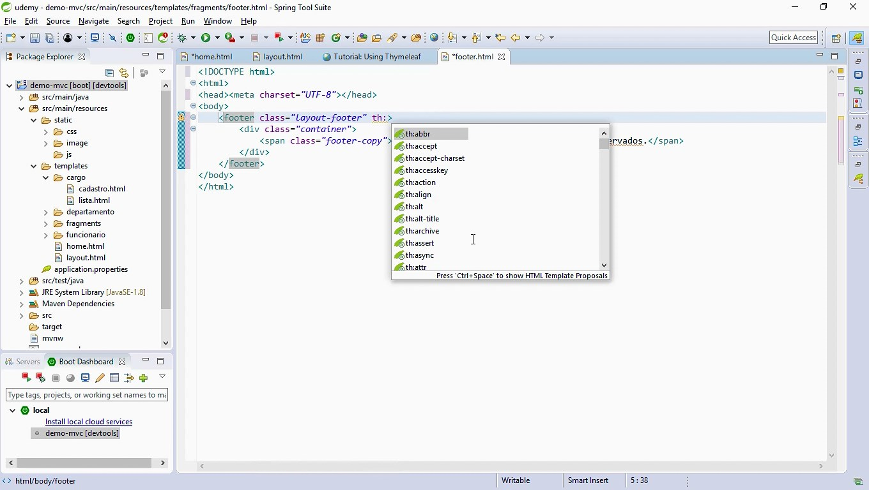
Figura 1 - Exibindo a lista de componentes do Thymeleaf via ctrl+space.

Não funcionou?
Botão direito > Thymeleaf > Add thymeleaf natural
Para exibir a lista de componentes do thymelaf

Caso esse plugin não esteja instalado no STS, faça a instalação através dos seguintes passos:
- Na barra de tarefas vai vá até Help > Install New Software
- Em seguida clique em Add
- No formulário que será aberto digite no campo Name um nome para o plugin, como exemplo, Thymeleaf.
- Já no campo Location inclua a url do repositório referente ao plugin:
https://github.com/thymeleaf/thymeleaf-extras-eclipse-plugin ou https://www.thymeleaf.org/eclipse-plugin-update-site/
- Confirme estas informações e prossiga com a instalação.

Talvez seja necessário reiniciar a IDE ao final do processo. Por fim, para habilitar o uso do ctrl+space como tecla de atalho aos componentes do plugin, clique sobre o titulo do projeto com o botão direito do mouse e vá até a opção Thymeleaf então clique no item Add Thymeleaf Nature .
Ok, o processo está concluído!

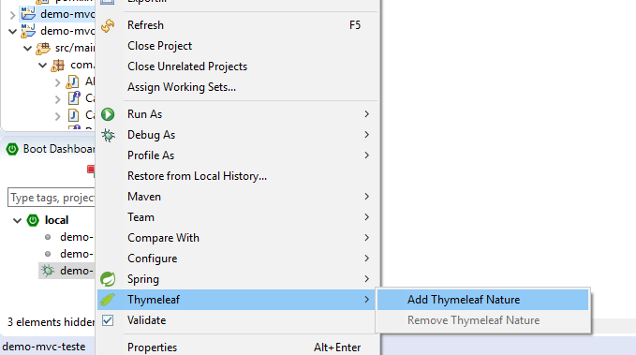

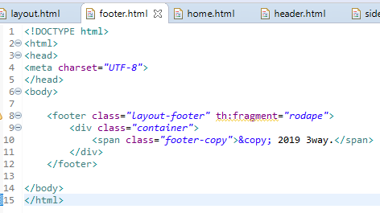

Fazer o mesmo processo para header.html:

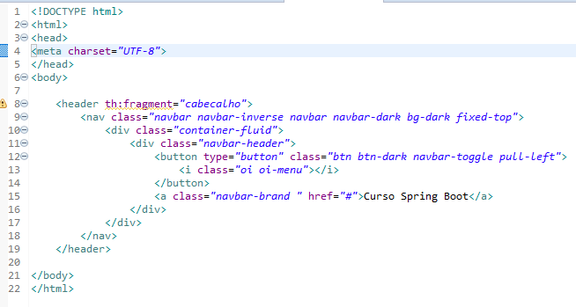

33. Fragmentando o sidebar e a página home (continuando fragmentação de home.html)

Em sidebar.html pegar “conteúdo” da tag <aside>
<nav class="sidebar sidebar-open">
A tag <aside> irá para layout.html

Ainda em sidebar.html, adicionar o th:fragment

Em layout.html adicionar o th:replace
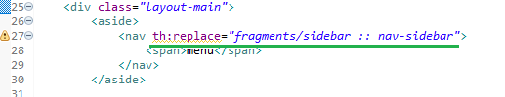

Editar a página home:

Remover da tag html (lang="pt" xmlns="http://www.w3.org/1999/xhtml")

Em home.html passar a div com o class (class="layout-main") que possui a tag <aside> para a página layout.html

Deletar a tag div e <aside> e deixa apenas a <section class="layout-content"> (section está dentro da div) em home.html

Remover as tags
<div class="layout-main">
<aside>

Adicionar o layout:fragment="corpo"

Dessa vez usaremos layout: para que o thymeleaf possa trabalhar melhor com os redirecionamentos e substituição do conteúdo dinâmico no corpo da página
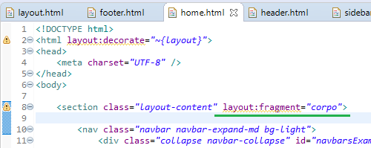

Em home.html alterar a tag
<html layout:decorate="~{layout}">

- layout:decorate - deve ser incluído na tag <html> da página de fragmento. Seu objetivo é informar a página de fragmento qual será a página de destino deste fragmento. Sendo assim, como valor passamos a instrução ~{nome da página de destino}.

Remover também a parte de imports e js, passando para layout.html
Resultado em layout.html abaixo:
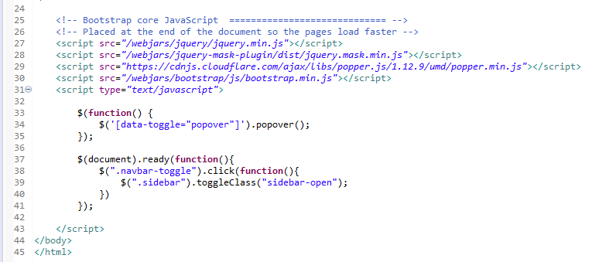

Em home.html
<head> (deixa a tag com somente <meta charset="UTF-8"/> em seu conteúdo)

Em layout.html adicionar as tags:

<header

<div
<aside
<nav
<section

<footer

Conteúdo final da página layout.html
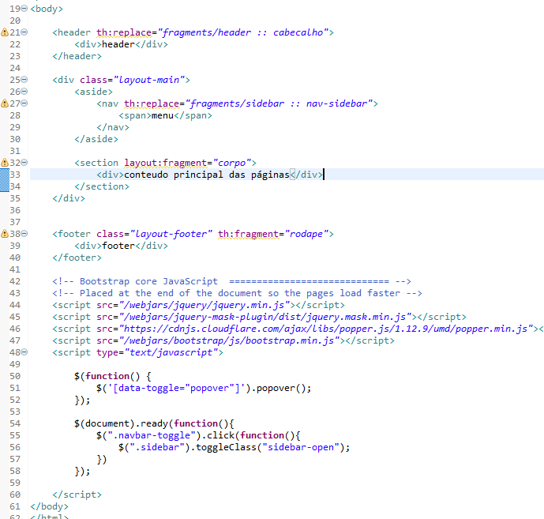

Testar a aplicação com fragmentos

========================= fim aula 05 t7 ====================

34. Fragmentando páginas de cadastros e listagens

Cargo
Lista.html
- Remover conteúdo da tag <head> e ajustar tag <html>:
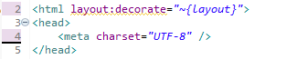
- Remover a tag <header>

- Remover as tags <div class="layout-main"> e <aside> e deixar somente a tag <section class="layout-content"> dentro do <body>

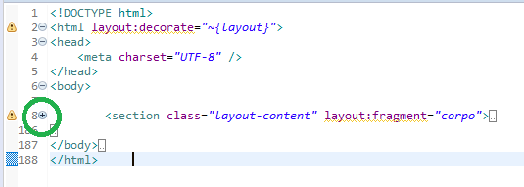

Repetir o processo em cadastro.html

Repetir o processo nas duas páginas de departamento

Repetir o processo nas duas páginas de funcionário

========================= fim aula 04 t6 ====================

================== Anotações do curso ==================

Thyemeleaf Layout
Durante esta seção o tópico principal será baseado em criar um template para nossas páginas baseado em um layout padrão. Deste modo, todas aquelas partes das páginas que se repetem como cabeçalho, rodapé, sidebar e até mesmo o corpo das páginas, serão transformados em fragmentos.
Estes fragmentos são divididos em páginas separadas e importados em um página principal, que será a página de layout padrão. Para trabalhar com esse tipo de recurso o Thymeleaf fornece alguns componentes para este fim, que são:
- th:insert - é o mais simples: ele simplesmente vai inserir o fragmento como o corpo de uma tag na página de destino.
- th:replace - substitui a tag da página de destino pelo fragmento.
- th:include - é semelhante ao th: insert, mas em vez de inserir o fragmento, ele apenas insere o conteúdo desse fragmento.
- th:fragment - define um trecho de html como um fragmento de página.
Agora que conhecemos os componentes para lidar com fragmentos, vamos ver um breve exemplo de código. Para isso, suponha que a html exibido a seguir esteja presente na página footer.html:
- <div class="footer-css">
- <span class="text-muted">© 2018 Udemy</span>
- </div>
Para transformar esse código em um fragmento, se deve adicionar a tag principal o componente th:fragment tendo como valor o nome dado ao fragmento. Veja o exemplo no código a seguir:
- <div class="footer-css" th:fragment="rodape">
- <span class="text-muted">© 2018 Udemy</span>
- </div>
Desta forma, a página footer.html tem um fragmento que pode ser incluído em outras páginas, ao invés, de ficar repetindo esse trecho código em cada página da aplicação.
Agora, suponha que temos a página index.html e nela vamos incluir o fragmento de rodapé.
- <!DOCTYPE html>
- <html xmlns:th="http://www.thymeleaf.org">
- <head>
- <meta http-equiv="Content-Type"
- content="text/html; charset=UTF-8">
- <title>Thymeleaf</title>
- </head>
- <body>
- <div>
- <div>Qualquer outro contéudo aqui</div>
- </div>
- <div class="container">
- <div>O corpo da página poderia estar aqui</div>
- </div>
- <footer th:replace="footer :: rodape">
- <span>O rodapé será inserido aqui!</span>
- </footer>
- </body>
- </html>
Analisando o código apresentado veja que em <footer> foi adicionado o componente th:replace. Esse componente tem como valor uma string separada por ::. Ao lado esquerdo da instrução temos o nome da página que contém o fragmento e ao lado direito temos o nome dado ao fragmento. Desta forma, sempre que a página index.html for aberta o fragmento de rodapé vai substituir a tag <footer> pelo código do rodapé que temos na página footer.html.

Observe também, que em <html> temos a instrução que nos da acesso ao componentes do Thymeleaf. Essa instrução é o namespace: xmlns:th="http://www.thymeleaf.org"

Seção 8: Departamento: Controller & View

O Thymeleaf tem uma lista com vários componentes que podem ser incluídos nas páginas para a realização de diversas ações. Alguns destes componentes serão abordados no curso para o uso em formulários de cadastros e listagem de dados.

36. Inserindo departamentos

Em departamento > cadastro.html:
Alterar tag action="/departamentos/salvar" para
<form th:action="@{/departamentos/salvar}" (nos fornece o contexto da aplicação)
- th:action - substitui o atributo action padrão do HTML. Desta forma é possível usar uma expressão do tipo @{/departamento/save} contendo como valor a URI de destino.

Inserir também na tag form, a propriedade
th:object="${departamento}" para vincular ao
objeto de mesmo nome

- Vincula ao objeto Departamento

- th:object - o componente deve receber como valor uma expressão contendo o objeto que representa a entidade que está sendo manipulada pelo formulário: ${departamento}

Remover da tag input, as propriedades:
name="nome" value="" e incluir a th:field="*{nome}"
que vincula à propriedade nome da entidade Departamento
- th:field - seu objetivo é ser usado em campos de entrada de dados em formulários para que ele capture dos dados lançados no campo e vincule esses dados com o objeto declarado na expressão do th:object. O valor de th:field deve ser uma expressão do tipo *{nome} onde o valor da expressão é o nome do atributo da classe de entidade que o campo do formulário representa.

Implementar em DepartamentoController

@Autowired
private DepartamentoService service;

@PostMapping("/salvar")
public String salvar(Departamento departamento) {
service.salvar(departamento);
return "redirect:/departamentos/cadastrar";
}

Ajustar parâmetro no método cadastrar da classe DepartamentoController para que esse objeto seja criado e passado ao thymeleaf no html para que ele entenda o objeto a ser trabalhado

public String cadastrar(Departamento departamento) {

Ajustar no application.properties, a propriedade
spring.jpa.show-sql=true

37. Listando departamentos

1 – editar página lista.html
- excluir as tags <tr> e deixar somente uma para editarmos
- inserir na única tag <tr> que restou, o componente do foreach referente ao thymeleaf

<tr th:each="dep : ${departamentos}">

- trabalhar nas tags <td> (colunas)
<td th:text="${dep.id}">3</td>
<td th:text="${dep.nome}">Administração</td>

(o Editar e o Excluir serão trabalhados posteriormente)

- Alterar método listar para enviar a lista para a página:
- ModelMap

@GetMapping("/listar")
public String listar(ModelMap model) {
model.addAttribute("departamentos", service.buscarTodos());
return "/departamento/lista";
}

========================= fim aula 06 t7 ====================

- Editando departamentos

Criar método que irá editar de fato, o departamento

//esse parâmetro está sendo enviado do formulário .html
@PostMapping("/editar")
public String editar(Departamento departamento) {
service.editar(departamento);
return "redirect:/departamentos/cadastrar";
}

Ajustar cadastro.html

-alterar o th:action

para
<form th:action="${departamento.id == null} ? @{/departamentos/salvar} : @{/departamentos/editar}" th:object="${departamento}" method="POST">

de
<input type="hidden" id="id" name="id" value=""/>
para
<input type="hidden" id="id" th:field="*{id}"/>

Em lista.html

de
href="/departamentos/editar/3"
para
<a class="btn btn-info btn-sm"
th:href="@{/departamentos/editar/{id} (id=${dep.id})}" role="button">

@GetMapping("/editar/{id}")
public String preEditar(@PathVariable("id") Long id, ModelMap model) {
model.addAttribute("departamento", service.buscarPorId(id));
return "/departamento/cadastro";
}

- th:href - substitui o atributo href padrão do HTML para o uso de URIs ou URLs. A expressão declarado como valor deste componente é @{/departamento/save}.

- Excluindo departamentos
Criar o método excluir no DepartamentoController
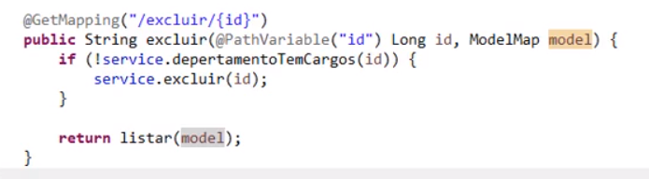

Criar o método no DepartamentoServiceImpl
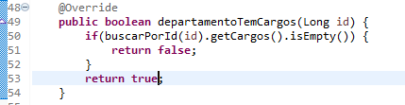

Exclusão Front-end
Criar modal.html na pasta fragments

<!DOCTYPE html>
<html>
<head><meta charset="UTF-8"/></head>==
<body>
<!--CONFIRM MODAL-->
<div class="modal fade" tabindex="-1" role="dialog" id="myModal" th:fragment="modal">
<div class="modal-dialog" role="document">
<div class="modal-content">
<div class="modal-header">
<button type="button" class="close" data-dismiss="modal" aria-label="Close"></button>
<h4 class="modal-title">Atenção</h4>
</div>
<div class="modal-body">
<p>Clique em Ok para proceder com a exclusão.&hellip;</p>
</div>
<div class="modal-footer">
<button type="button" class="btn btn-default" data-dismiss="modal">Cancelar</button>
<button id="ok_confirm" type="button" class="btn btn-primary">Ok</button>
</div>
</div> <!-- /.modal-content -->
</div> <!-- /.modal-dialog -->
</div> <!-- /.modal -->
</body>
</html>

Transformar modal em fragmento th:fragment="modal"

Usaremos JS para chamar o modal
data-toggle="modal" indica que no click será chamado um modal
data-target="#myModal" indica o id do modal a ser chamado
alterar tag id para: th:id="${'btn_departamentos/excluir/' + dep.id}"

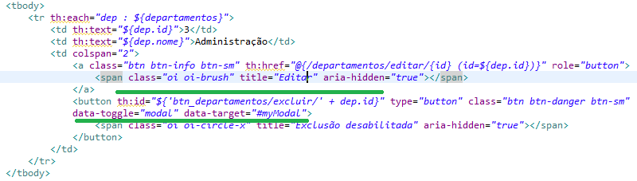

========================= fim aula 05 t6 ====================

Implementar JS/jQuery na página layout.html
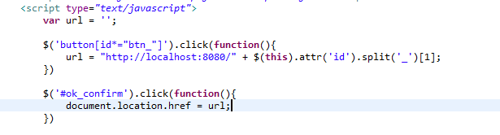

var url = '';

$('button[id*="btn_"]').click(function(){
url = "http://localhost:8080/" + $(this).attr('id').split('_')[1];
})

$('#ok_confirm').click(function(){
document.location.href = url;
})

Incluir modal na página lista.html

<div th:replace="fragments/modal :: modal"></div>

========================= fim aula 07 t7 ====================

- Alerta de sucesso
Incluir código alert.html na pasta fragments
- dois div’s, um para operações de sucesso e outro para operações q falharam

<div th:if="${success} != null">
<div class="alert alert-success alert-dismissible fade show" role="alert">
<i class="oi oi-check"></i>
<span>
<strong th:text="${success}"></strong>
</span>
<button type="button" class="close" data-dismiss="alert" aria-label="Close">
<span aria-hidden="true">&times;</span>
</button>
</div>
</div>

<div th:if="${fail} != null">
<div class="alert alert-danger alert-dismissible fade show" role="alert">
<i class="oi oi-check"></i>
<span>
<strong th:text="${fail}"></strong>
</span>
<button type="button" class="close" data-dismiss="alert" aria-label="Close">
<span aria-hidden="true">&times;</span>
</button>
</div>
</div>

Em cadastro.html e em lista.html (departamentos), incluir
<div th:replace="fragments/alert"></div>

Como abaixo:
<div class="container" id="cadastro">
<div th:replace="fragments/alert"></div>

No controller departamento, alterar o método excluir() para:

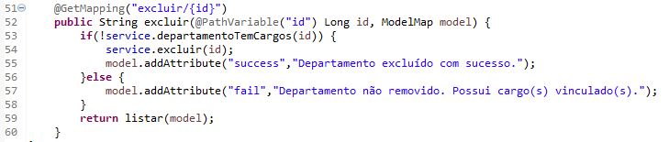

Alterar tbm o método editar
- incluir o parâmetro RedirectAttributes pois temos um redirect e precisamos manter essa mensagem após o redirect

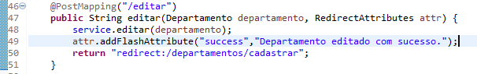

O mesmo para o método salvar:

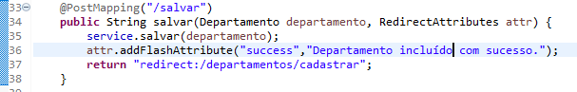

- Inserindo Cargos

Inclua o th:action e th:object

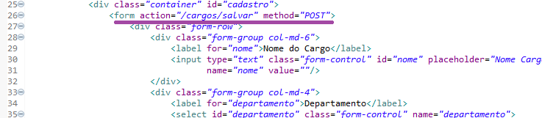

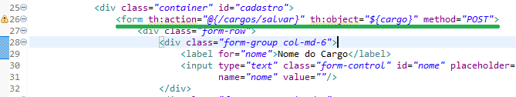

Exclua propriedade name e value
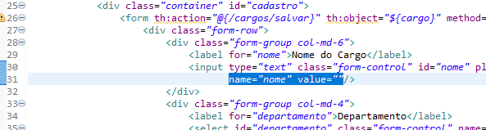

E inclua a th:Field

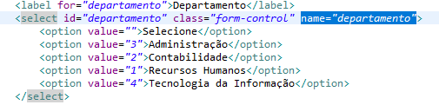

O select irá ficar assim:

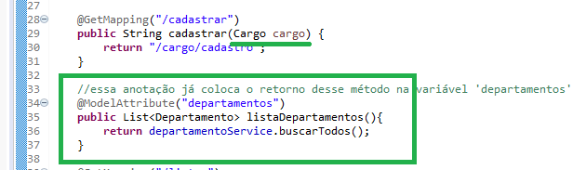

Implementar o método salvar

O código contido na tag select representa a criação do combobox que vai listar os departamentos cadastrados. Nessa tag temos o componente th:field que deverá enviar para o controller um objeto departamento como parte do objeto cargo. Porém, em o componente do Thymeleaf th:value foi setado com o valor d.id, ou seja, com o valor do identificador do departamento selecionado no combobox.
Esse id acaba sendo enviado pelo formulário para o controller, porém, o controller espera por um objeto departamento. Nesse caso, a operação vai resultar em um exceção com a mensagem a seguir:
Testar para verificar o erro da falta de um objeto departamento na requisição

Esta exceção está dizendo que ouve um erro na operação, já que a operação esperava por um objeto departamento sendo enviado para cargo, porém recebeu um objeto String. Este objeto String é o valor do id selecionado no combobox.

Para resolver este erro, o Spring fornece a interface org.springframework.core.convert.converter.Converter para que possamos trabalhar na conversão do id em um departamento. Esta interface deve ser implementada em um classe, a qual o Spring vai interceptar toda vez que CargoController for acessado por uma requisição:

Criar conversor para que dep.id possa ser convertido para um objeto Departamento

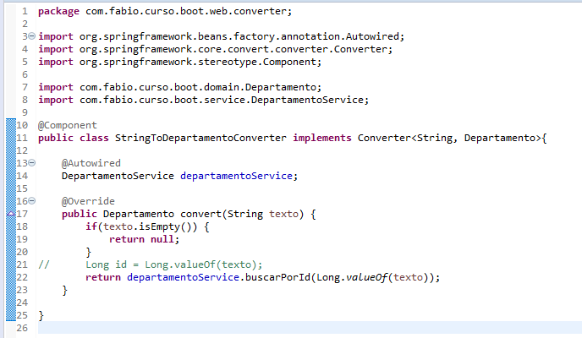

Para poder injetar o DepartamentoService precisamos tornar esse conversor, um bean gerenciado pelo Spring, nesse caso, com a anotação @Component

<div th:replace="fragments/alert"></div>

============== v2 material teste até aqui ================

45. Listando cargos
Em lista.html (da pasta cargo) deixar apenas uma linha (<tr>) na tabela, excluir as demias

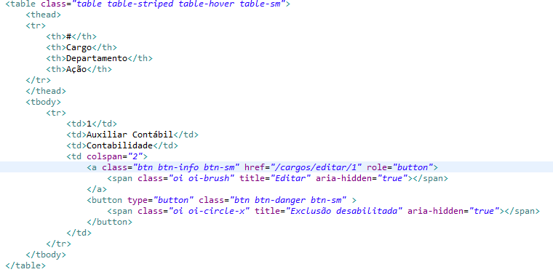

Alteraremos somente o tbody incluindo as propriedades do thymeleaf th:text para ficar da seguinte forma:

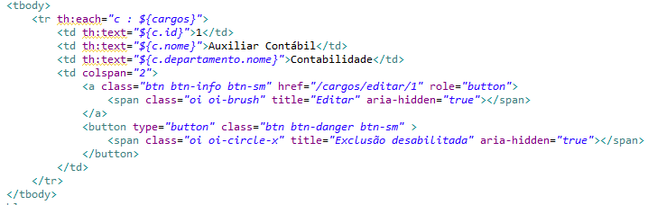

Em CargoController alteraremos o método listar, adicionando um atributo ModelMap para passar para a tela a lista de cargos

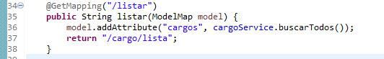

========================= fim aula 08 t7 ====================

46. Editando cargos
Implementar métodos preEditar e editar

Dica: copie o método da classe DepartamentoController pois eles
são praticamente iguais
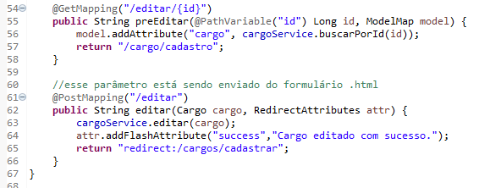

Ajustar o atributo href da página lista.html
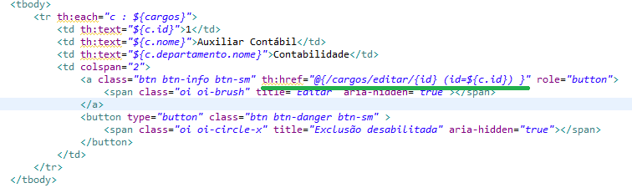

Em cadastro.html ajustar a ação a ser executada, que dependerá da existência ou não de um id, e configurar o campo hidden para enviar o id para a checagem

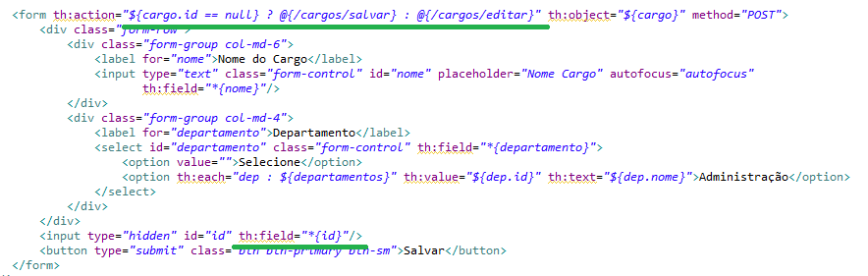

47. Excluindo cargos

Em lista.html, ajustar o botão com a url para chamar o método excluir e para abrir o modal

O Thymeleaf possui uma lista de expressões utilitárias as quais têm vários métodos que podem ser usados nas páginas para vários tipos de operações como formatação, concatenação, entre outros.
Um exemplo desse tipo de expressão é a #strings a qual pode ser usada para concatenar textos, como o exemplo a seguir:

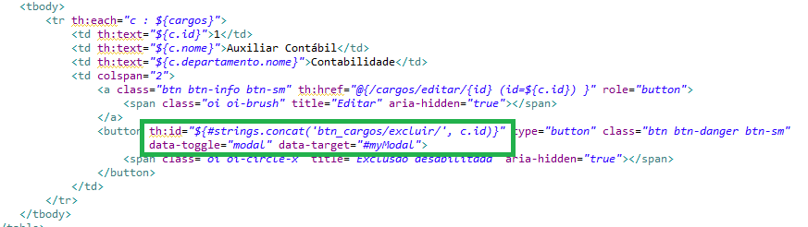

Para conhecer mais métodos utilitários da expressão #string, acesse a documentação do Thymeleaf:

Em seguida, incluir o modal na página com o th:replace
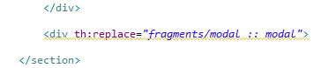

49. Inserindo funcionários

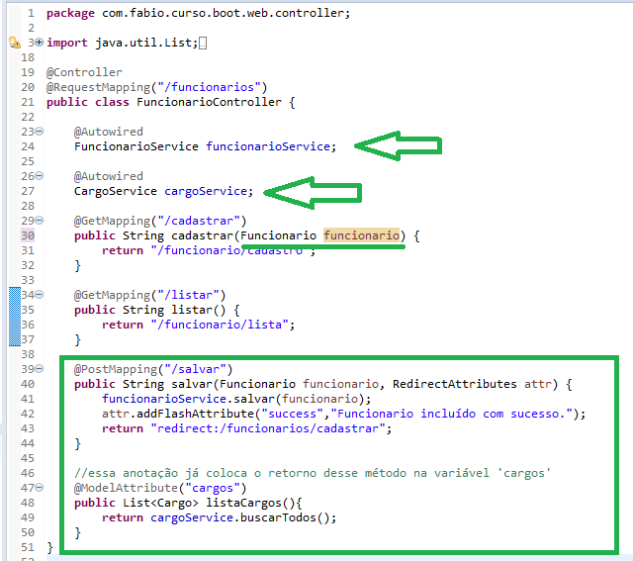

A página cadastro.html tem um objeto do tipo Funcionário no atributo do thymeleaf, th:object, aqui (no método cadastrar) passamos esse objeto para a página

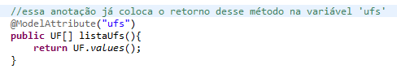

Cadastro.html

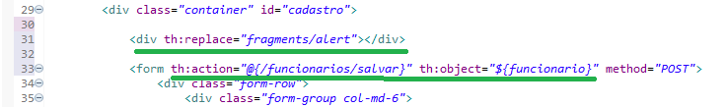

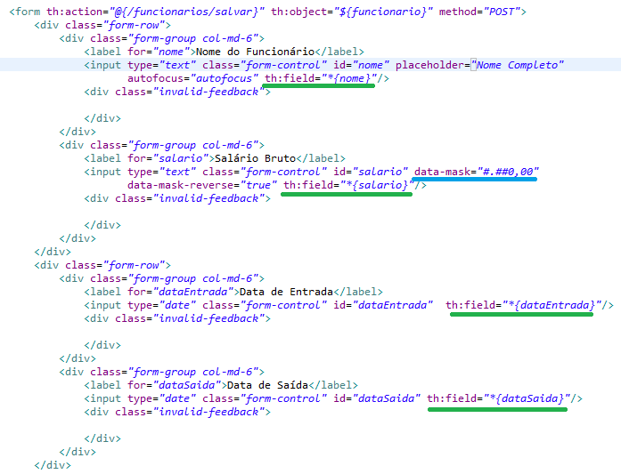

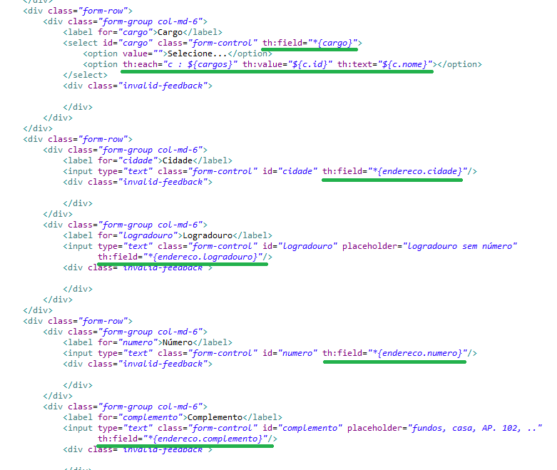

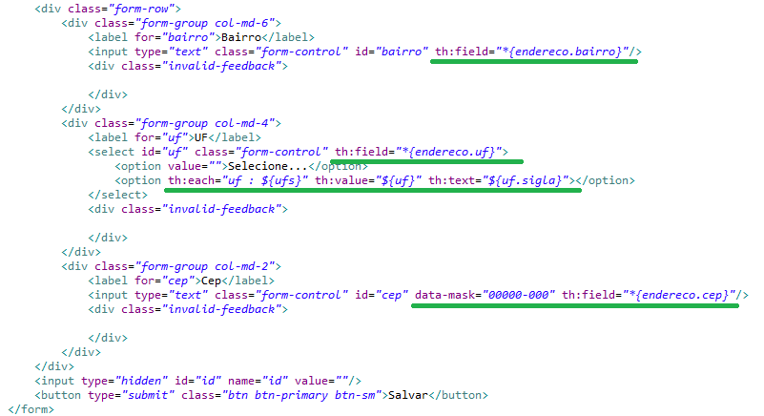

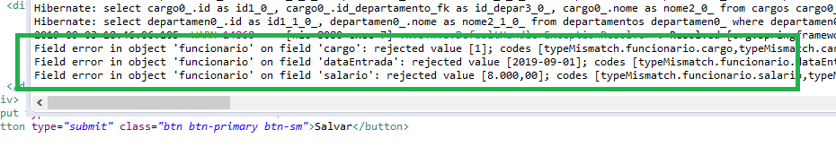

50. Conversores para funcionários

Criar a classe StringToCargoConverter, se basear na StringToDepartamentoConverter

Criar conversão para salario, dataEntrada e dataSaida com anotações do Spring

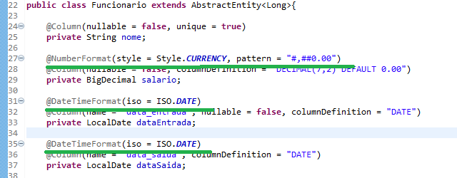

@NumberFormat - usada para converter valores inseridos na página que deve ser transformados em objetos de domínio que representam tipos monetários, porcentagens e outros tipos de números em geral.

@DateTimeFormat - transformar e formatar uma data envida pela página em objetos java.time.LocalDate, java.util.Datee java.util.Calendar.

Observe que a anotação @NumberFormat tem dois atributos internos. O style recebe o tipo de formato desejado que pode ser: Style.CURRENCY, Style.NUMBER e Style.PERCENT. Já o atributo pattern é para se definir o padrão de formatação do valor desta variável após a conversão.
Nos campos de datas a @DateTimeFormat possui o atributo iso. Este atributo vai indicar a conversão o formato desejado da data. As opções são ISO.DATE, para data; ISO.DATE_TIME; para data e hora e ISO.TIME para hora.
Com a simples inclusão destas anotações sobre os atributos da classe Funcionario, o processo de conversão estará ativado e o Spring MVC vai converter os valores enviados pelo formulário.

========================= fim aula 09 t7 ====================

51. Listando funcionários

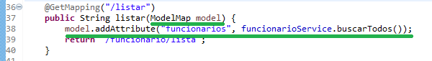

Em lista.html, deixar apenar uma tag <tr> em <tbody>

..............

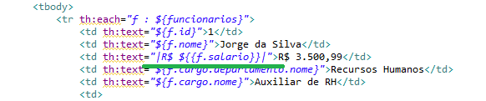

Algumas vezes você pode querer formatar os valores que serão exibidos na página. O Thymeleaf fornece alguns recursos para isso. Um exemplo interessante que pode ser citado é o de formatação de valores monetários. O Thymeleaf exibe estes valores no formato americano (4050.60 ou 4,050.60), mas você pode alterar este comportamento usando uma simples expressão como está: ${‌{valor}}

Ao fazer uso dessa expressão o valor monetário informado vai ser automaticamente exibido na página com o formato local onde a aplicação está instalada. Se ela estiver rodando no Brasil, o formato será o brasileiro (4.050,60), se estiver rodando na Alemanha o formato será o alemão.

Podemos também concatenar valores monetários que são exibidos na página com o tipo de moeda que este valor representa. Para isso, declaramos no componente th:text um par de pipes com uma string, contento o tipo de moeda mais a expressão de formatação:
- <p th:text="|R$ ${‌{valor}}|"/>
O resultado seria: R$ 4.050,60

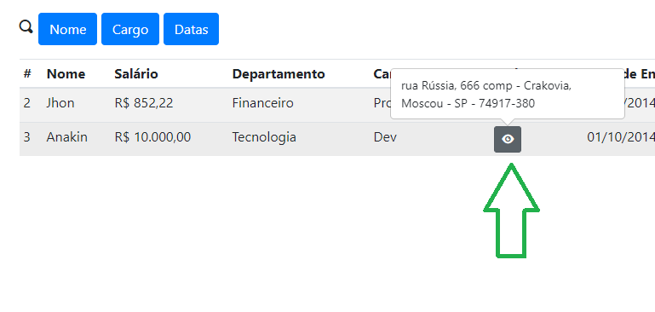
Passar código implementado para a Tuma
Usamos a expressão utilitária do thymeleaf: strings
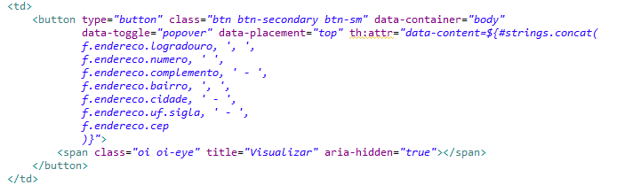

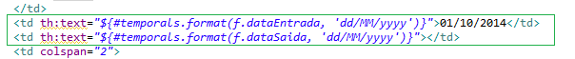

52. Editando e excluindo funcionários

Em FuncionarioController

Crie a implementação baseado nos métodos dos outros controllers, somente o método excluir é levemente diferente
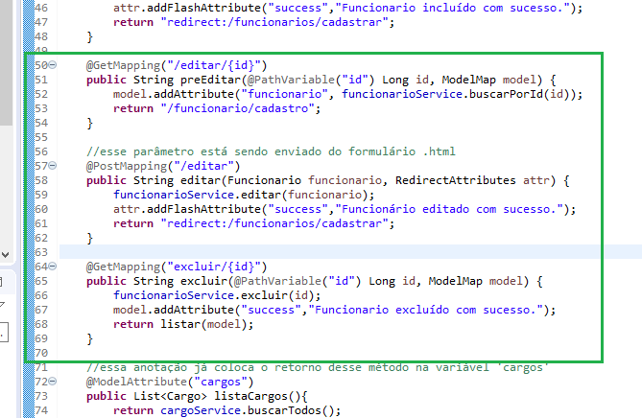

Em cadastro.html

Alterar o th:action:
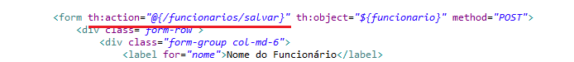

Para:
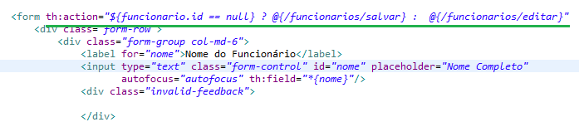

E adicionar o id ao objeto que será enviado para o método editar do controller

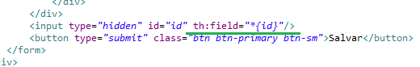

Lista.html
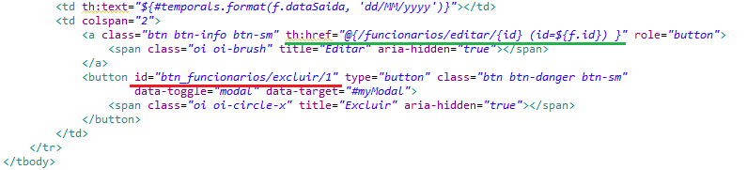

Ajustar o id para que seja concatenado o id do funcionário à url de exclusão e para que a nossa função em JS possa fazer a leitura correta desse atributo

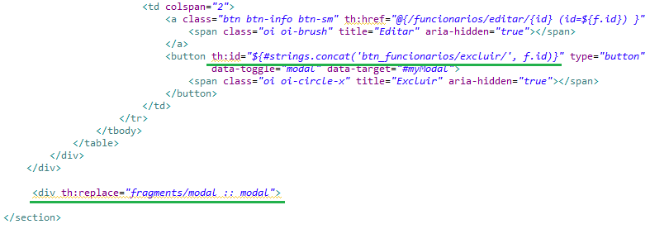

53. Buscar funcionário por nome

Trabalharemos em lista.html
---
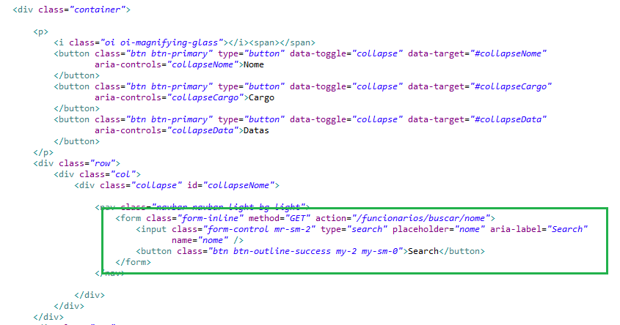

th:name para que seja enviado como um atributo da request

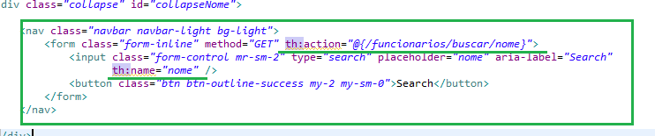

Em FuncionarioController
Obs: Criar método buscarPorNome(String nome) na interface e na classe Service e no DAO, usando o eclipse

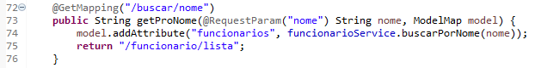

Editar funcionário somente se a data saída for nula
*lançar exception

Debugar toda a aplicação

